國立臺北商業大學

資 訊 管 理 系

113年資訊系統專案設計

**系統手冊**



**組 別：第113207組**

**題 目：Nice巴底**

**指導老師：林宏仁老師**

**組 長：11236024楊翊萍**

**組 員：11236026陳妤瑄 10856004葉千熏**

**10856042 楊喬羽**

**中華民國113年5月29日**

**目錄**

**第一章 前言** 1

1-1 背景介紹 1

1-2 動機 1

1-3 系統目的與目標 1

1-4 預期成果 1

**第二章 營運計畫** 2

2-1 可行性分析 2

2-2 商業模式－Business model 3

2-3 市場分析－STP 3

2-4 競爭力分析SWOT-TOWS或五力分析 4

**第三章 系統規格** 5

3-1 系統架構 5

3-2 系統軟、硬體需求與技術平台 6

3-3 使用標準與工具 6

**第四章 專案時程與組織分工** 8

4-1 專案時程：甘特圖 8

4-2 專案組織與分工 9

**第五章 需求模型** 11

5-1 使用者需求 11

5-2 使用個案圖(Use case diagram) 12

5-3 使用個案描述 13

5-4 分析類別圖(Analysis class diagram) 22

**第六章 設計模型** 23

6-1 循序圖(Sequential diagram) 23

6-2 設計類別圖(Design class diagram) 30

**第七章 實作模型** 31

7-1 佈署圖(Deployment diagram) 31

* 1. 套件圖(Package diagram) 31

7-3 元件圖(Component diagram) 32

7-4 狀態機圖(State machine) 33

**第八章 資料庫設計** 35

8-1 資料庫關聯表 35

8-2 表格及其Meta data 36

**圖目錄**

圖3-1-1 系統架構圖 5

圖3-1-2 系統功能架構圖 5

圖5-2-1 使用個案圖 12

圖5-3-1 活動圖之會員登入 13

圖5-3-2 活動圖之檢視會員資料 14

圖5-3-3 活動圖之修改會員資料 15

圖5-3-4 活動圖之生成食譜 16

圖5-3-5 活動圖之檢視食譜 16

圖5-3-6 活動圖之檢視收藏列表 17

圖5-3-7 活動圖之新增收藏 17

圖5-3-8 活動圖之修改收藏列表 18

圖5-3-9 活動圖之新增體重紀錄 19

圖5-3-10 活動圖之發佈貼文 19

圖5-3-11 活動圖之發佈生成食譜 20

圖5-3-12 活動圖之按讚及留言 21

圖5-4-1 分析類別圖 22

圖 6-1-1 登入之循序圖 23

圖 6-1-2 生成食譜之循序圖 24

圖 6-1-3 檢視食譜之循序圖 24

圖 6-1-4 發佈AI食譜之循序圖 25

圖 6-1-5 檢視會員資料之循序圖 25

圖 6-1-6 修改會員資料之循序圖 26

圖 6-1-7檢視收藏列表之循序圖 26

圖 6-1-8新增收藏列表之循序圖 27

圖 6-1-9修改收藏列表之循序圖 27

圖 6-1-10新增體重之循序圖 28

圖 6-1-11發佈貼文之循序圖 28

圖 6-1-12按讚及留言之循序圖 29

圖 6-2-1 設計類別圖 30

圖 7-1-1佈署圖 31

圖 7-2-1套件圖 31

圖 7-3-1元件圖 32

圖 7-4-1登入之狀態機圖 33

圖 7-4-2貼文之狀態機圖 33

圖 7-4-3貼文之狀態機圖 34

圖 8-1-1 資料庫關聯圖 35

**表目錄**

表2-4-1 SWOT-TOWS分析 4

表3-2-1系統軟、硬體需求 6

表3-3-1開發工具 6

表4-1-1甘特圖 8

表4-2-1專案組織與分工表 9

表4-2-2專題成果工作內容與貢獻度表 10

表5-1-1功能性需求表 11

表8-2-1個人資訊 36

表8-2-2生成食譜 37

表8-2-3食譜天地按讚數 38

表8-2-4食譜天地留言 39

表8-2-5食譜天地留言按讚數 39

表8-2-6社群貼文 40

表8-2-7貼文留言 41

表8-2-8貼文留言按讚數 41

表8-2-9貼文檢舉 42

表8-2-10貼文按讚數 42

表8-2-11貼文分類 43

表8-2-12貼文收藏 43

表8-2-13追蹤 44

表8-2-14對比照 44

表8-2-15打卡分類 45

表8-2-16每日打卡 45

表8-2-17體重 46

表8-2-18小知識 46

表8-2-19成就 47

**第一章 前言**

1-1 背景介紹

在台灣十大死因裡，其中就有五項跟飲食密切相關，因此Nice巴底的誕生致力於幫助人們實現「健康飲食」目標，而訓練有素的「AI營養師」則結合飲食法、個人喜好與食材預算，提供美味且營養的食譜。「巴底」取自「Body」與「Buddy」的諧音，除了期許人們能擁有健康的身體外，同時也希望成為支持大家執行這些行動的"好夥伴"。

1-2 動機

現在健康意識抬頭，讓人們更重視日常飲食習慣，然而，研究與設計適合的食譜又相當耗時，對非專業人士來說是一個極大的挑戰。因此，Nice巴底希望能讓更多人輕鬆實行健康飲食，從而更好地顧及到身體健康。

1-3 系統目的與目標

* 透過AI營養師快速獲得符合需求的健康食譜，節省大量時間和精力。
* 促進健康飲食習慣的養成，降低飲食相關疾病的風險，提升人們整體生活質量和健康狀況。
* 紀錄與展示健康成果，使自身的努力可視化，增加成就感並促進長期健康習慣的養成。
* 營造互助的健康飲食環境，透過發布貼文、分享經驗和創意，讓使用者互相鼓勵和支持。

1-4 預期成果

* 吸引更多人嘗試和維持健康飲食習慣，提升國民整體健康水準。
* 在獲取食譜的過程中，可吸收到關於營養和健康的知識，提高他們對飲食選擇的認識，長期受益。

**第二章 營運計畫**

2-1 可行性分析

**【技術可行性】**

使用UML進行系統分析與設計，從使用者角度設計人性化介面，並運用HTML、CSS、JavaScript和Flask框架建構網站與處理數據。此外，熟悉MySQL資料庫和精通SQL語言，使資料處理更加便捷。現在還接觸了一項新技術—生成式AI，探索更加創新和智能的解決方案，從而提升系統的功能和性能。

**【經濟可行性】**

目前已於Nice巴底上投入了訓練AI營養師的費用，不排除未來擴大系統營運後會需要加上與食材供應商拿取最新的價格數據的花費。網頁收益上，不排除利用訂閱、廣告收入和與其他健康飲食相關的夥伴合作等渠道來獲取收益。

**【市場可行性】**

不斷上漲的物價使得餐點價格越來越高，促使更多人選擇自行烹飪以節省開支。儘管網路上已有許多AI食譜生成網站，但上面並沒有基於健康飲食這項條件與價格的預估。我們的AI助手所生成的食譜不只健康，同時也有價格的估算，相比之下，Nice巴底不只能顧及到健康，同時也能讓自己做飯的人控制成本。

2-2 商業模式－Business model

**【目標客群】**

缺乏相關知識和輔助，仍希望調整飲食習慣或想要堅持健康飲食的人

**【顧客關係】**

提供適合不同使用者的個性化食譜，以滿足使用者需求。

**【通路】**

與健康相關的部落客、社群或網站進行合作，增加訪問量和品牌知名度。

**【關鍵合作夥伴】**

食材的供應商

**【關鍵活動】**

(1)人與人之間透過社群分享心得、原創食譜進而增進交流

(2)打卡增加點數，提升等級登上排行榜

**【關鍵資源】**

(1)經過精密訓練的AI營養師

(2)創造各種途徑來獲得健康飲食習慣

**【價值主張】**

提供能獲取客製化健康食譜的最快途徑

**【成本結構】**

開發成本：金錢、時間、人力

未來開發：維護成本、定期更新成本

**【收益流】**

前期：提供免費的環境，吸引大量用戶並建立用戶基礎和社群。

後期：廣告費與會員訂閱制

2-3 市場分析－STP

**【S-市場區隔(Segmenting)】**

心理變數: 健康意識強，重視飲食健康和生活品質。

行為變數: 經常上網查找健康資訊，有動機改善自我。

**【T-目標市場選擇(Targeting)】**

有意願透過健康的飲食來瘦身、養身，並且需要指導、提供建議的人。

**【P-市場定位(Positioning)】**

Nice巴底的定位為"夥伴"，希望使用者能不只是把它當成一個網站，而是隨時能夠給予幫助的益友。希望在Nice巴底的陪伴之下，使用者能夠堅持下去。

2-4 競爭力分析SWOT-TOWS或五力分析

▼表2-4-1 SWOT-TOWS分析

|  |  |  |
| --- | --- | --- |
| 內部因素  外部因素 | 【S-優勢】  (1)可根據飲食喜好與需求的不同生成個人化食譜  (2)有市場預估價格提供使用者參考 | 【W-劣勢】  (1)由AI所生成的食譜，味道與美味程度難以考據，只能透過使用者自行料理後得出  (2)世上的健康飲食法有百百種，然而使用者只能選擇我們所設定的4種 |
| 【O-機會】  健康意識抬頭，讓人們更重視日常飲食習慣 | **【**SO**】**  可與健康網站合作，我們提供系統讓對方生成食譜，對方可增加貼文，而他們的貼文能夠宣傳Nice巴底。 | 【WO】  (1)取得廚師或餐廳的建議，改進AI營養師的生成算法以提高料理的美味程度  (2)與營養師合作研究，獨創Nice巴底自定義的健康飲食法 |
| 【T-威脅】  有些連鎖商店已推出了包含食譜及直接在上面購買食材的APP；不久的將來，對方在自家APP上新增以飲食法  為條件生成的系統也不意外。 | **【**ST**】**  (1)積極取得市場數據以提高食材價格估算的準確與透明度  (2)可與食材供應商合作，讓使用者透過Nice巴底直接或是以更優惠的價格購買食材。 | **【**WT**】**  通過用戶反饋改進AI食譜的生成技術，並提升食譜的美味程度及多樣性，以確保更符合使用者的需求 |

**第3章 系統規格**

3-1 系統架構

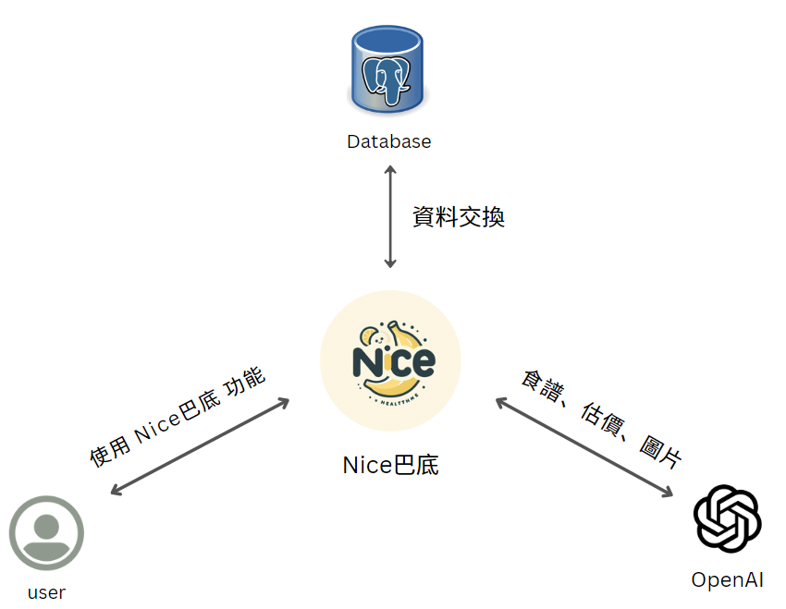

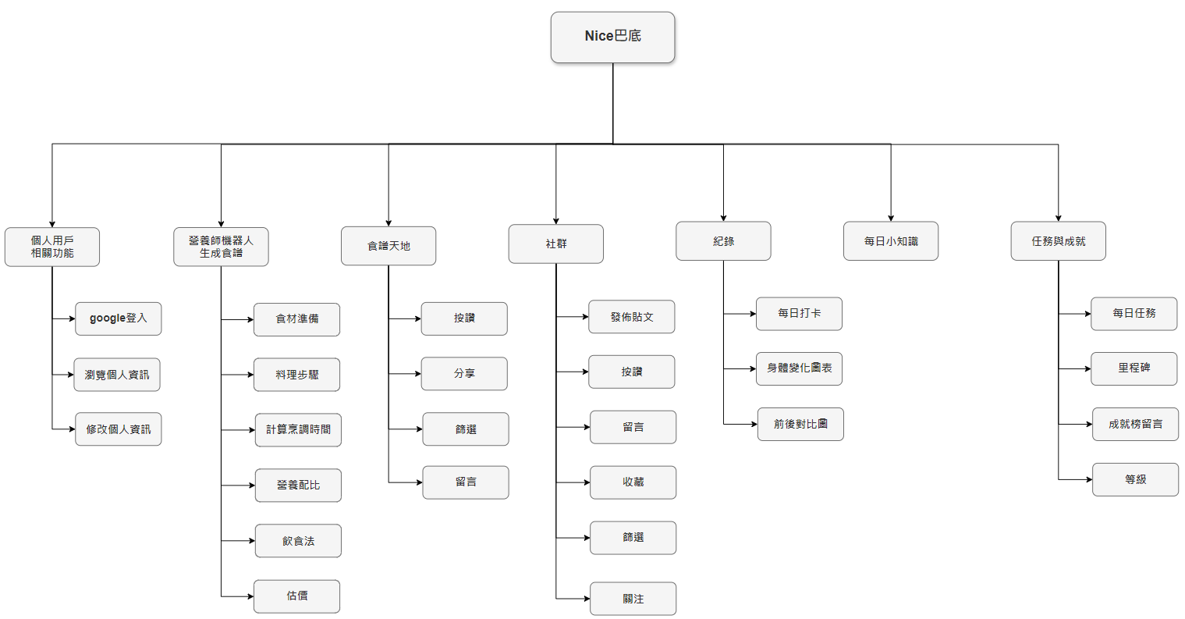▲圖3-1-1 系統架構圖

▲圖3-1-2 系統功能架構圖

3-2 系統軟、硬體需求與技術平台

▼表3-2-1 系統軟、硬體需求

|  |  |
| --- | --- |
| 硬體需求 | |
| 作業系統 | Windows、Mac |
| 裝置需求 | |
| 網路需求 | WiFi/行動數據 |
| 網頁需求 | 建議使用Chrome |

3-3 使用標準與工具

▼表3-3-1開發工具

|  |  |  |
| --- | --- | --- |
| 系統開發環境 | | |
| 作業系統 |  | Windows |
| 撰寫工具 | C:\Users\joey\AppData\Local\Microsoft\Windows\INetCache\Content.MSO\231E5E3D.tmp DBeaver - 維基百科，自由的百科全書 | Visual Studio Code、DBeaver |
| 程式開發語言 | | |
| 前端 | iT 邦幫忙::一起幫忙解決難題，拯救IT 人的一天 | HTML、CSS、JS |
| 後端 | Learn Flask Tutorial - Apps on Google Play | Flask |
| 資料庫 | PostgreSQL - Wikipedia | PostgreSQL |
| 介面及插圖繪製工具 | | |
| 插圖 | Microsoft 365 Copilot - Wikidata DALL-E 2 Review: Our Insider Tips and Verdict [2024] | Copilot、DALL-E |
| 介面 | C:\Users\joey\AppData\Local\Microsoft\Windows\INetCache\Content.MSO\5E4F5F2D.tmp | Figma |
| 文件及美化工具 | | |
| 文件 | C:\Users\joey\AppData\Local\Microsoft\Windows\INetCache\Content.MSO\61B650C9.tmp C:\Users\joey\AppData\Local\Microsoft\Windows\INetCache\Content.MSO\F26DB650.tmp | Microsoft Word、Excel |
| 圖表 | C:\Users\joey\AppData\Local\Microsoft\Windows\INetCache\Content.MSO\A58B66C3.tmp C:\Users\joey\AppData\Local\Microsoft\Windows\INetCache\Content.MSO\ABE38522.tmp | Diagram.net、Canva |
| 簡報 | C:\Users\joey\AppData\Local\Microsoft\Windows\INetCache\Content.MSO\E1C4EE25.tmp C:\Users\joey\AppData\Local\Microsoft\Windows\INetCache\Content.MSO\ABE38522.tmp | Microsoft PowerPoint、Canva |
| 專案管理及版本控制工具 | | |
| 應用程式 | C:\Users\joey\AppData\Local\Microsoft\Windows\INetCache\Content.MSO\3BC7E87B.tmp | Fork |
| 版本控制 | C:\Users\joey\AppData\Local\Microsoft\Windows\INetCache\Content.MSO\36861341.tmp | git |

**第4章 專案時程與組織分工**

# 4-1 專案時程：甘特圖

▼表4-1-1甘特圖

預期進度

實際進度

|  |  |  |  |  |  |  |  |  |  |  |  |  |  |  |  |  |  |  |  |  |  |  |  |  |  |  |  |
| --- | --- | --- | --- | --- | --- | --- | --- | --- | --- | --- | --- | --- | --- | --- | --- | --- | --- | --- | --- | --- | --- | --- | --- | --- | --- | --- | --- |
|  | 112年 | | | | 113年 | | | | | | | | | | | | | | | | | | | | | | |
| 任務描述 | 11月 | | 12月 | | | 1  月 | | 2  月 | | 3  月 | | 4  月 | | 5  月 | | 6  月 | | 7  月 | | 8  月 | | 9  月 | | 10月 | | 11  月 | |
| 主題思考 |  |  |  |  | |  |  |  |  |  |  |  |  |  |  |  |  |  |  |  |  |  |  |  |  |  |  |
|  |  |  |  | |  |  |  |  |  |  |  |  |  |  |  |  |  |  |  |  |  |  |  |  |  |  |
| 功能討論 |  |  |  |  | |  |  |  |  |  |  |  |  |  |  |  |  |  |  |  |  |  |  |  |  |  |  |
|  |  |  |  | |  |  |  |  |  |  |  |  |  |  |  |  |  |  |  |  |  |  |  |  |  |  |
| 介面設計 |  |  |  |  | |  |  |  |  |  |  |  |  |  |  |  |  |  |  |  |  |  |  |  |  |  |  |
|  |  |  |  | |  |  |  |  |  |  |  |  |  |  |  |  |  |  |  |  |  |  |  |  |  |  |
| 前端網頁 |  |  |  |  | |  |  |  |  |  |  |  |  |  |  |  |  |  |  |  |  |  |  |  |  |  |  |
|  |  |  |  | |  |  |  |  |  |  |  |  |  |  |  |  |  |  |  |  |  |  |  |  |  |  |
| 後端開發 |  |  |  |  | |  |  |  |  |  |  |  |  |  |  |  |  |  |  |  |  |  |  |  |  |  |  |
|  |  |  |  | |  |  |  |  |  |  |  |  |  |  |  |  |  |  |  |  |  |  |  |  |  |  |
| 系統整合 |  |  |  |  | |  |  |  |  |  |  |  |  |  |  |  |  |  |  |  |  |  |  |  |  |  |  |
|  |  |  |  | |  |  |  |  |  |  |  |  |  |  |  |  |  |  |  |  |  |  |  |  |  |  |
| 訓練AI助理 |  |  |  |  | |  |  |  |  |  |  |  |  |  |  |  |  |  |  |  |  |  |  |  |  |  |  |
|  |  |  |  | |  |  |  |  |  |  |  |  |  |  |  |  |  |  |  |  |  |  |  |  |  |  |
| 編寫系統手冊 |  |  |  |  | |  |  |  |  |  |  |  |  |  |  |  |  |  |  |  |  |  |  |  |  |  |  |
|  |  |  |  | |  |  |  |  |  |  |  |  |  |  |  |  |  |  |  |  |  |  |  |  |  |  |
| 系統測試 |  |  |  |  | |  |  |  |  |  |  |  |  |  |  |  |  |  |  |  |  |  |  |  |  |  |  |
|  |  |  |  | |  |  |  |  |  |  |  |  |  |  |  |  |  |  |  |  |  |  |  |  |  |  |

4-2 專案組織與分工

▼表4-2-1 專案組織與分工表

●主要負責人 〇次要負責人 (每一項只能有1位主要負責人，次要負責人最多2位)

|  |  |  |  |  |  |
| --- | --- | --- | --- | --- | --- |
| 項目/組員 | | 11236024  楊翊萍 | 11236026  陳妤瑄 | 10856004  葉千熏 | 10856042  楊喬羽 |
| 後端開發 | 資料庫建置 |  |  |  | ● |
| 後端功能開發 |  |  |  | ● |
| 串接 OpenAI |  |  |  | ● |
| 前後端整合 |  |  | 〇 | ● |
| 架設Flask |  |  | ● |  |
| 調整Instructions |  | ○ | ● |  |
| 測試AI食譜 | ● |  |  |  |
| 訓練AI產圖 |  |  | 〇 | ● |
| 前端開發 | 主頁面 | 〇 |  | ● |  |
| 登入頁面 |  | ● |  |  |
| 生成食譜 |  |  | ● |  |
| 生成食譜之問題頁面(7) |  |  |  | ● |
| 食譜頁面 |  | ● | 〇 |  |
| 食譜天地 |  |  | ● |  |
| 紀錄頁面 |  |  | ● |  |
| 任務頁面 |  |  | ● |  |
| 社群頁面(4) | 〇 |  | ● |  |
| 貼文頁面 | ● |  | 〇 |  |
| 發文頁面 | 〇 |  | ● |  |
| 個人資訊頁面 |  | ● |  |  |
| 美術設計 | UI/ UX |  |  | ● |  |
| Web/APP介面設計 | 〇 |  | ● | 〇 |
| 色彩設計 | 〇 |  | ● | 〇 |
| Logo設計 |  |  | ● |  |
| 素材設計 |  |  | ● |  |
| 文件撰寫 | 統整 |  | ● |  |  |
| 第1章 前言 |  | ● |  | 〇 |
| 第2章  營運計畫 |  | ● |  | 〇 |
| 第3章  系統規格 |  | 〇 |  | ● |
| 第4章  專題時程與組織分工 | ● |  | 〇 |  |
| 第5章  需求模型 | ● |  | 〇 |  |
| 第6章  設計模型 | 〇 |  | ● |  |
| 第7章  實作模型 | 〇 |  | ● |  |
| 第8章  資料庫設計 |  | 〇 |  | ● |
| 報告 | 簡報製作 | 〇 | ● | 〇 |  |

▼表4-2-2 專題成果工作內容與貢獻度表

|  |  |  |  |
| --- | --- | --- | --- |
| 序號 | 姓名 | 工作內容<各限100字以內> | 貢獻度 |
| 1 | 組長 | 手冊第4、5章、會議記錄(7次)、部分前端、測試AI食譜、研究飲食法 | 25% |
| 楊翊萍 |
| 2 | 組員 | 手冊第1、2章 、會議記錄(8次)、部分前端、訓練AI營養師機器人、手冊統整 | 25% |
| 陳妤瑄 |
| 3 | 組員 | 手冊第6、7章、會議記錄(4次)、主要前端、訓練AI產圖、訓練AI營養師機器人 | 25% |
| 葉千熏 |
| 4 | 組員 | 手冊第3、8章、會議記錄(4次)、 主要後端與資料庫、部分前端、訓練AI產圖、訓練AI營養師機器人 | 25% |
| 楊喬羽 |
|  | | | 總計:  100% |

**第5章 需求模型**

5-1 使用者需求

* 功能性需求

▼表5-1-1功能性需求表

|  |  |
| --- | --- |
| 項目 | 說明 |
| 會員登入 | 使用者可用Google帳號進行登入。 |
| 檢視會員資料 | 使用者可查看他們的個人資訊 |
| 修改會員資料 | 使用者可修改他們的個人資訊 |
| 生成食譜 | 使用者可使用Banana營養師生成食譜 |
| 檢視食譜 | 使用者可查看他們用Banana營養師生成的食譜 |
| 檢視收藏列表 | 使用者可查看他們的收藏列表 |
| 新增收藏 | 使用者可以將喜歡的貼文加進收藏列表 |
| 修改收藏列表 | 使用者可以修改收藏列表中貼文的收藏列表 |
| 新增體重紀錄 | 使用者可新增體重紀錄 |
| 發佈貼文 | 使用者可以發佈貼文 |
| 發佈生成食譜 | 使用者可發佈他們用Banana營養師生成的食譜 |
| 按讚及留言 | 使用者可以對貼文按讚和留言 |

* 非功能性需求

1. 易用性: 系統須提供易用的使用界面，讓使用者能有好的體驗。
2. 可維護性: 系統須具備良好的維護性，代碼應易於理解、修改和擴展。
3. 安全性:系統須保護使用者的數據，防止未經授權的訪問和攻擊。

5-2 使用個案圖(Use case diagram)

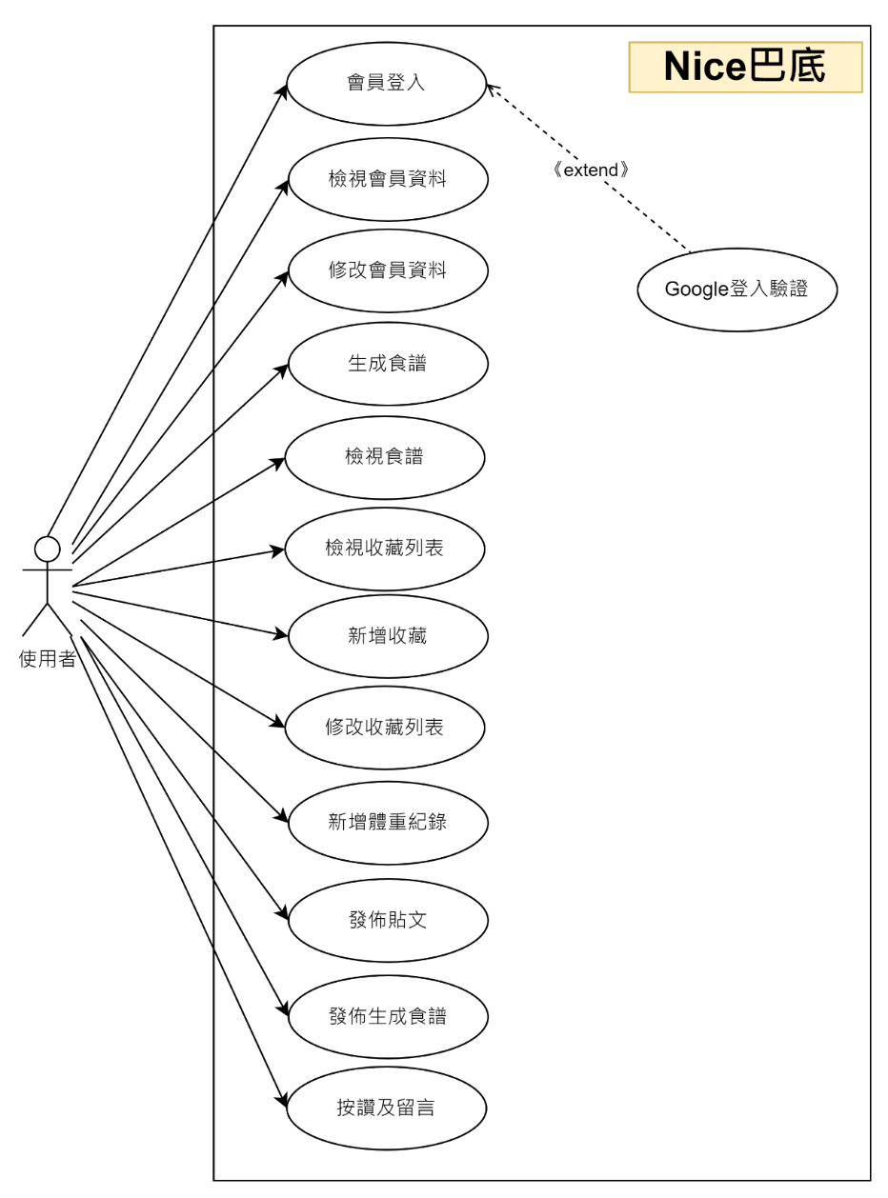

▲圖5-2-1 使用個案圖

5-3 使用個案描述

1. 會員登入

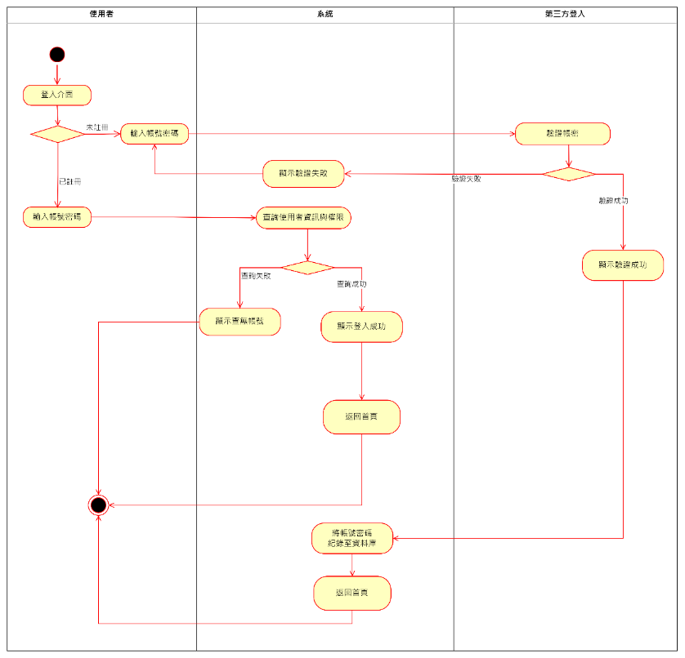

▲圖5-3-1 活動圖之會員登入

1. 檢視會員資料

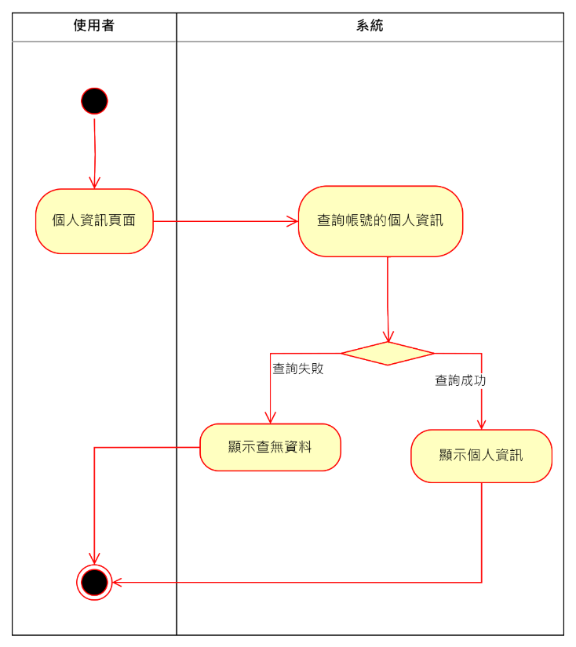

▲圖5-3-2 活動圖之檢視會員資料

1. 修改會員資料

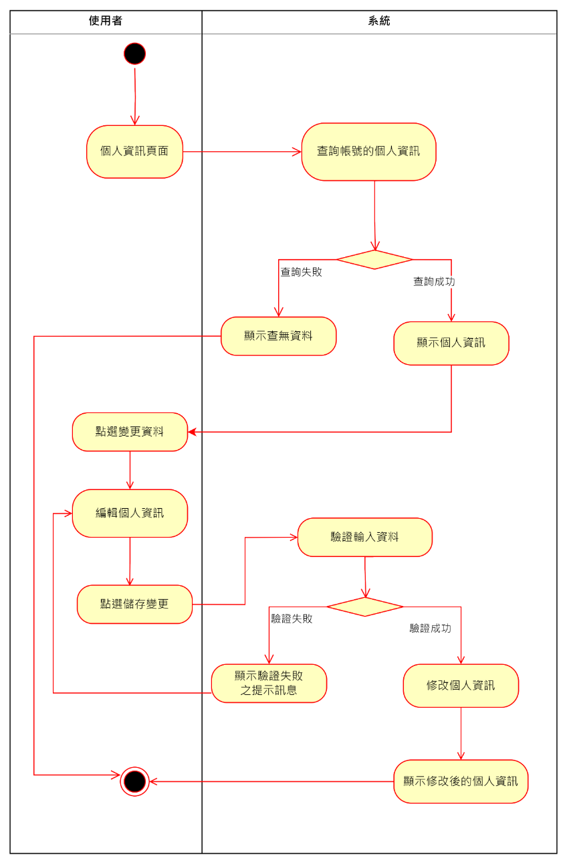

▲圖5-3-3 活動圖之修改會員資料

1. 生成食譜

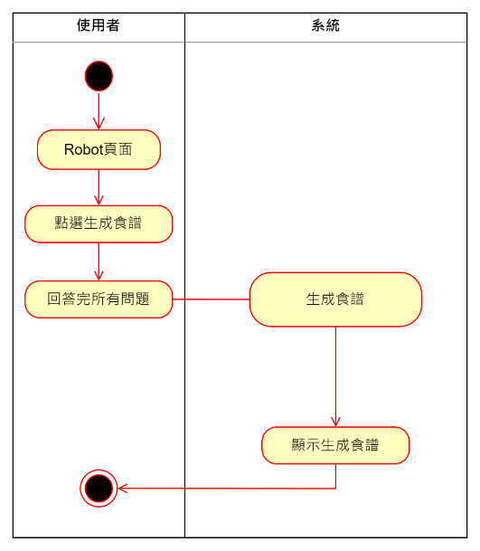

▲圖5-3-4 活動圖之生成食譜

1. 檢視食譜

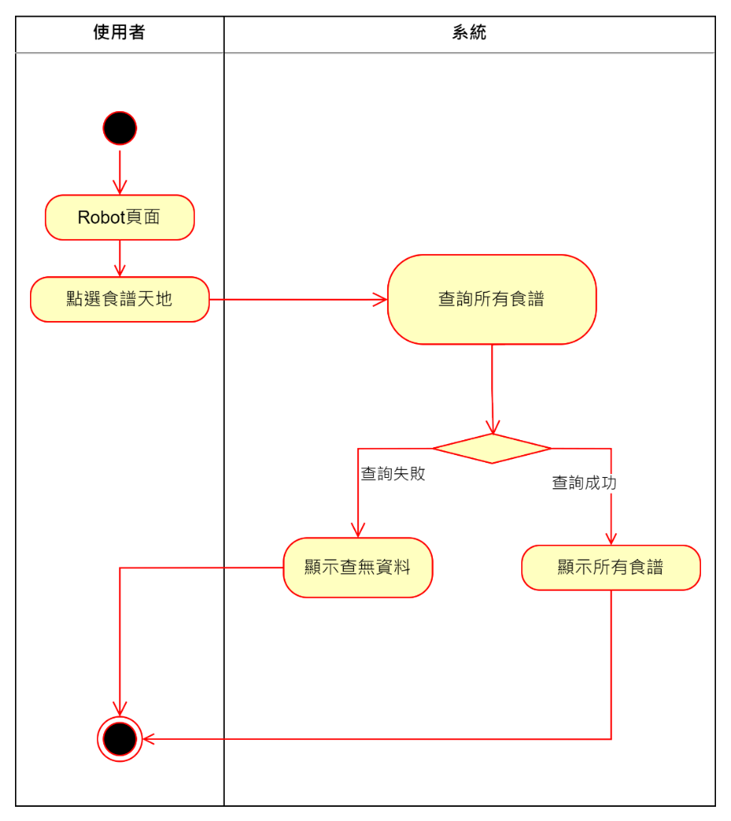

▲圖5-3-5 活動圖之檢視食譜

1. 檢視收藏列表

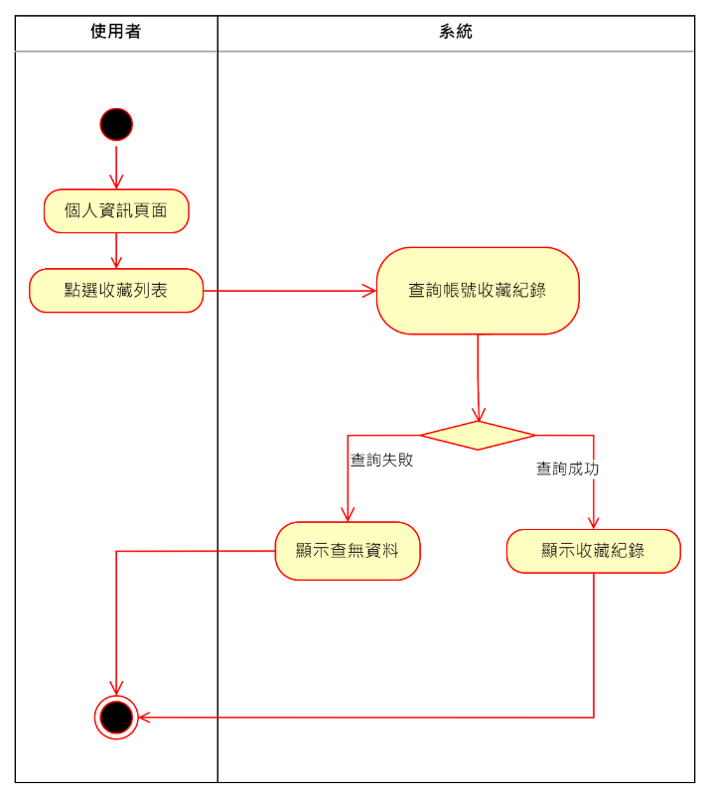

▲圖5-3-6 活動圖之檢視收藏列表

1. 新增收藏

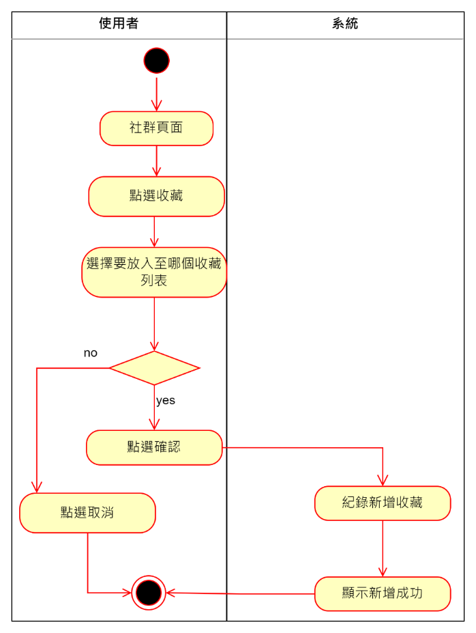

▲圖5-3-7 活動圖之新增收藏

1. 修改收藏列表

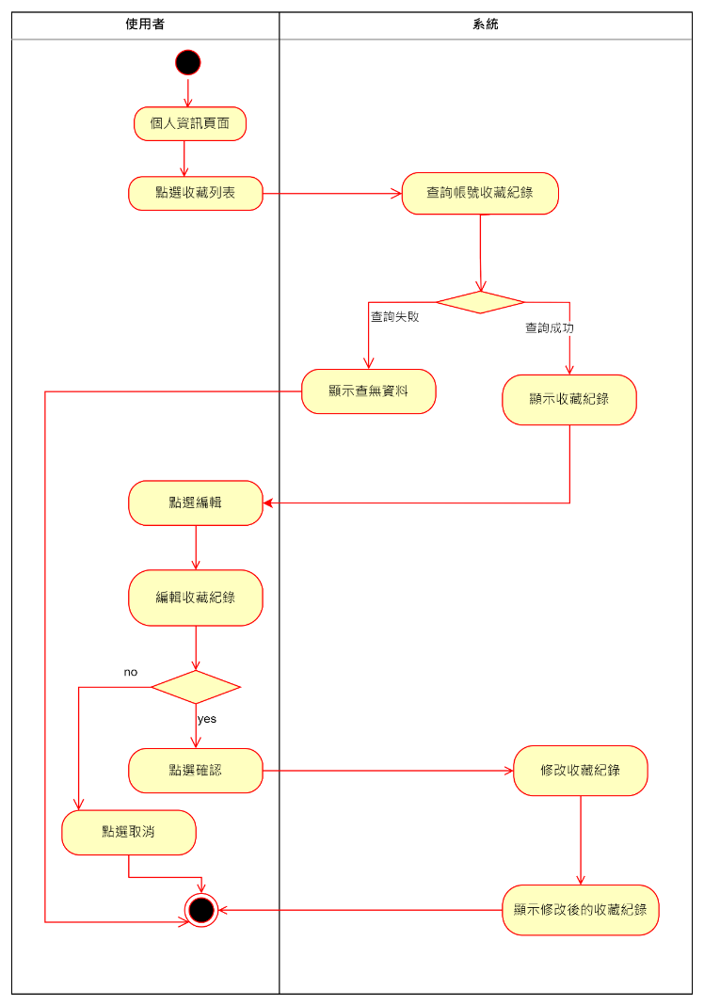

▲圖5-3-8 活動圖之修改收藏列表

1. 新增體重紀錄

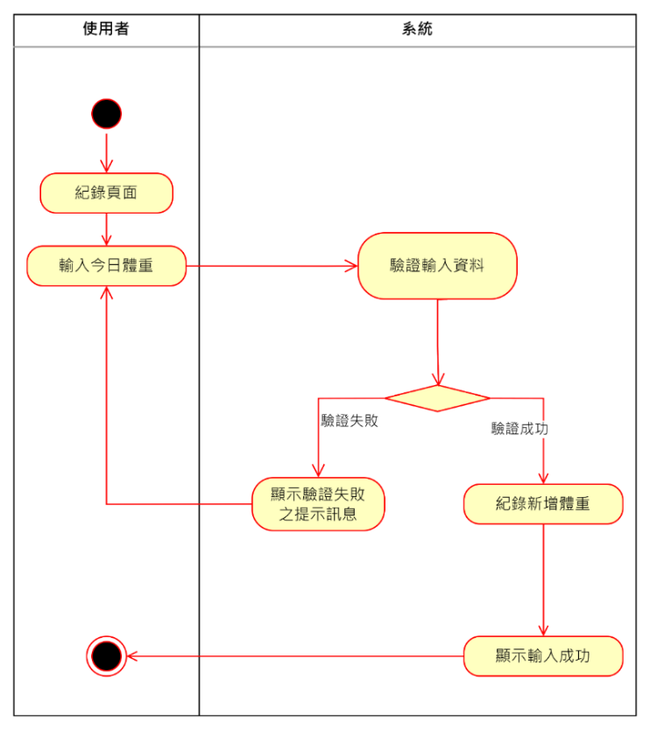

▲圖5-3-9 活動圖之新增體重紀錄

1. 發佈貼文

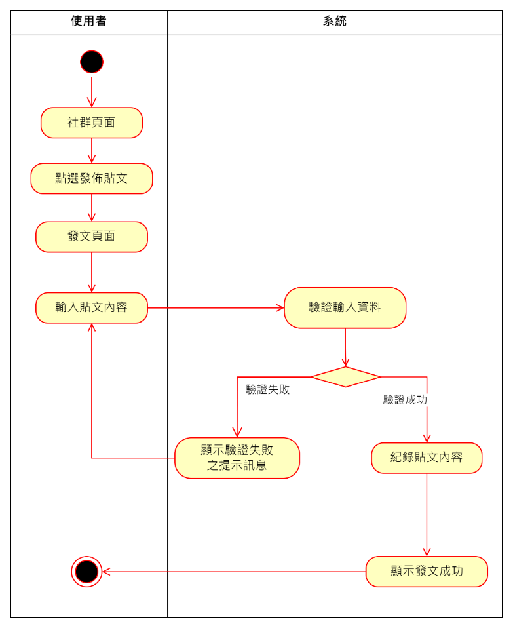

▲圖5-3-10 活動圖之發佈貼文

1. 發佈生成食譜

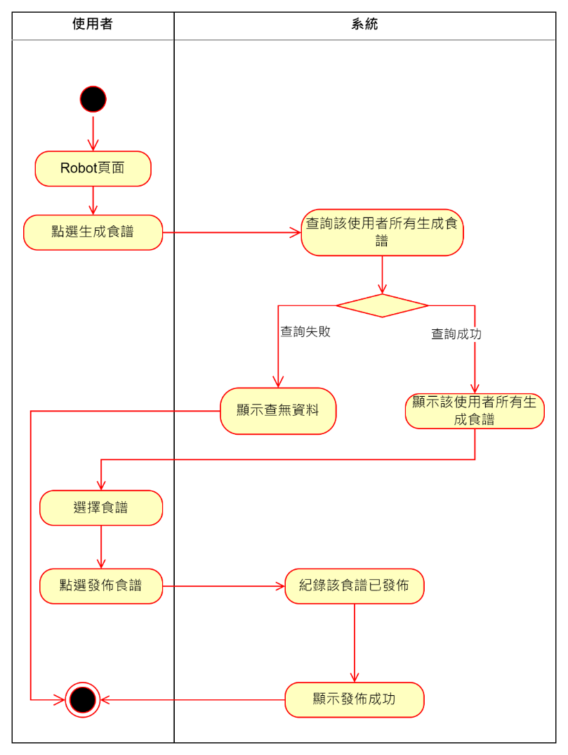

▲圖5-3-11 活動圖之發佈生成食譜

1. 按讚及留言

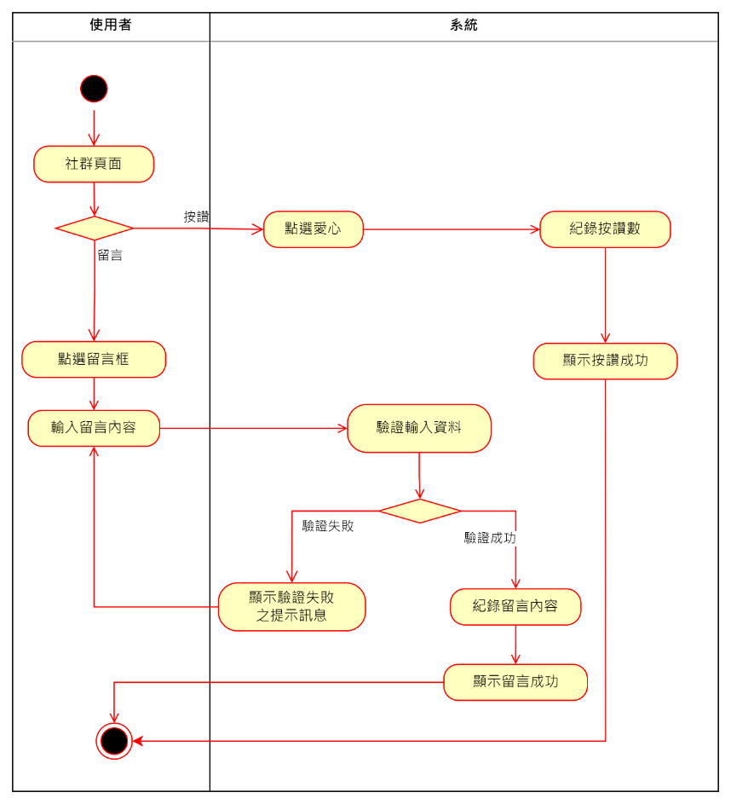

▲圖5-3-12 活動圖之按讚及留言

5-4 分析類別圖(Analysis class diagram)

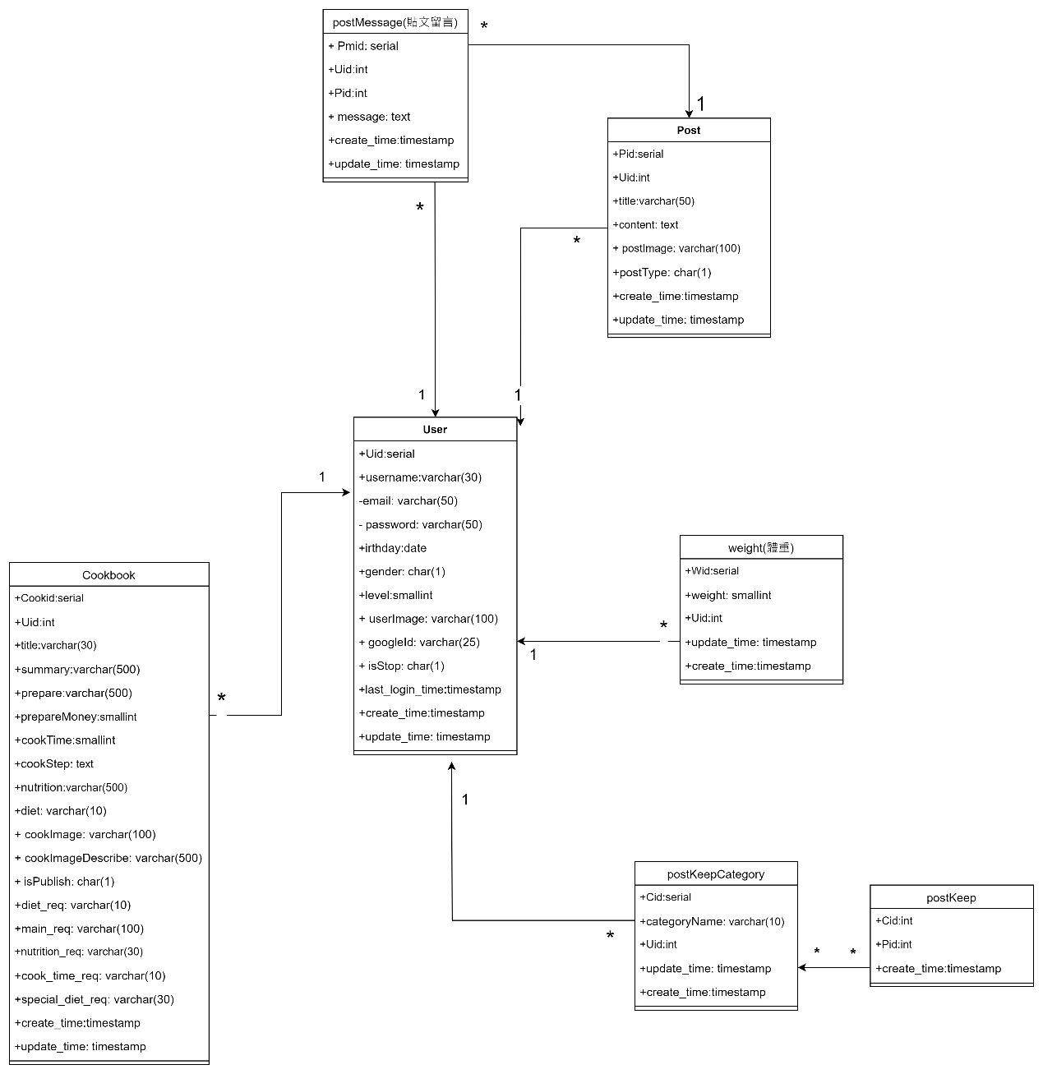

▲圖5-4-1 分析類別圖

**第6章 設計模型**

6-1循序圖

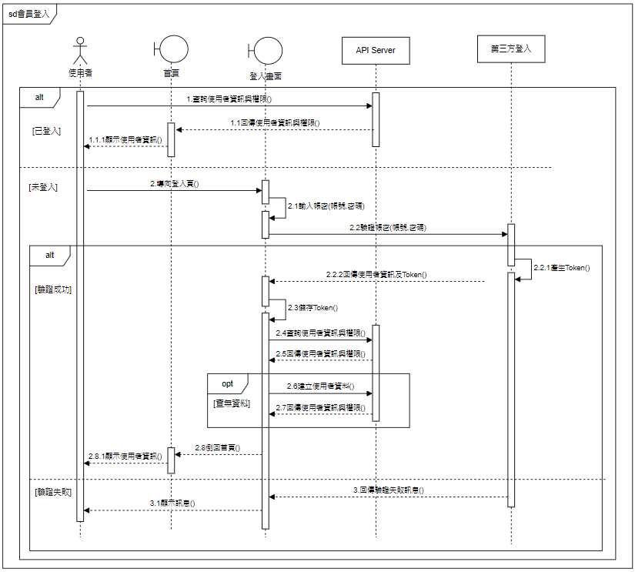

▲圖 6-1-1 登入之循序圖

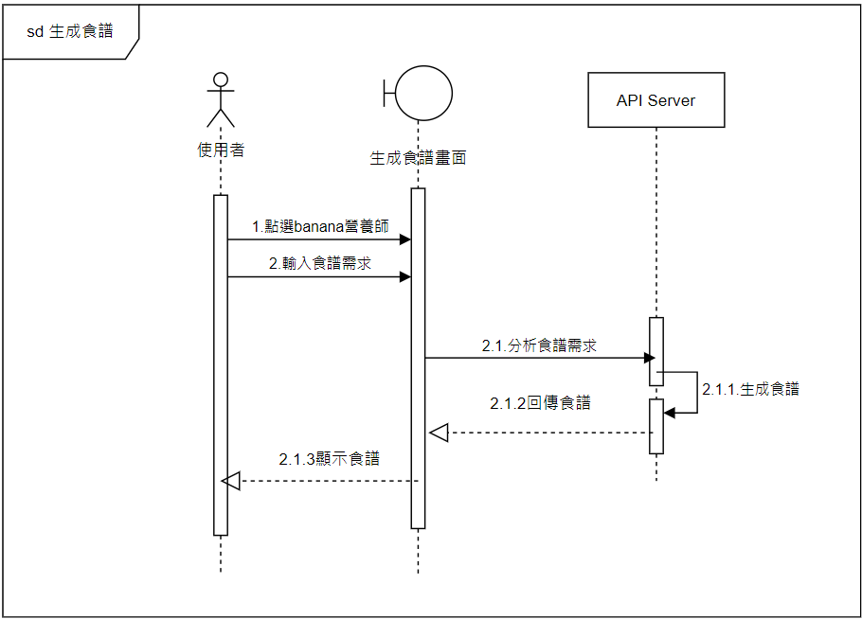

▲圖 6-1-2 生成食譜之循序圖

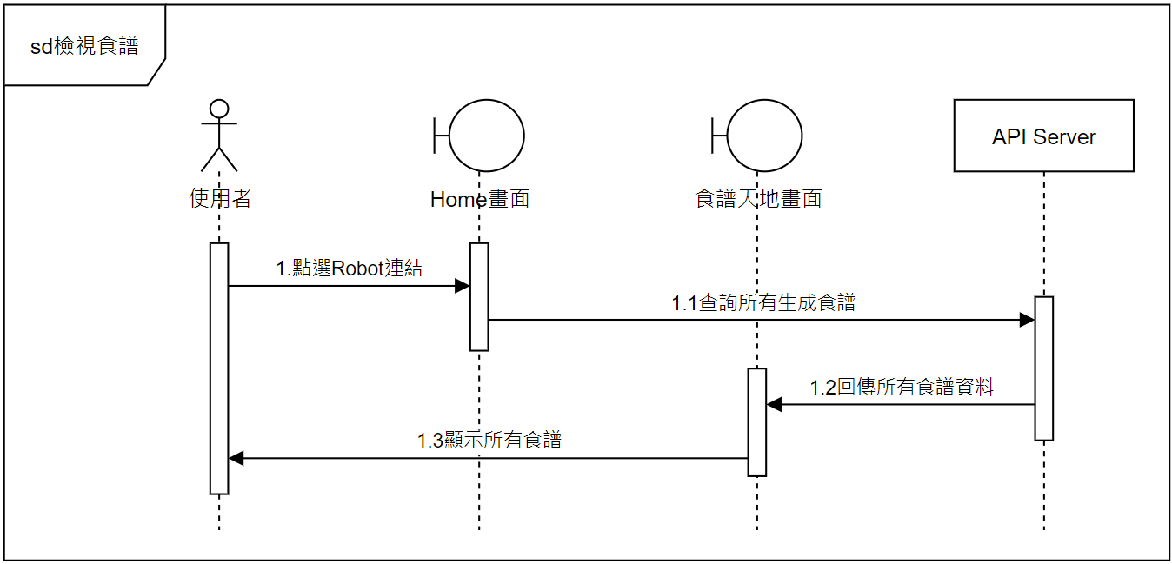

▲圖 6-1-3 檢視食譜之循序圖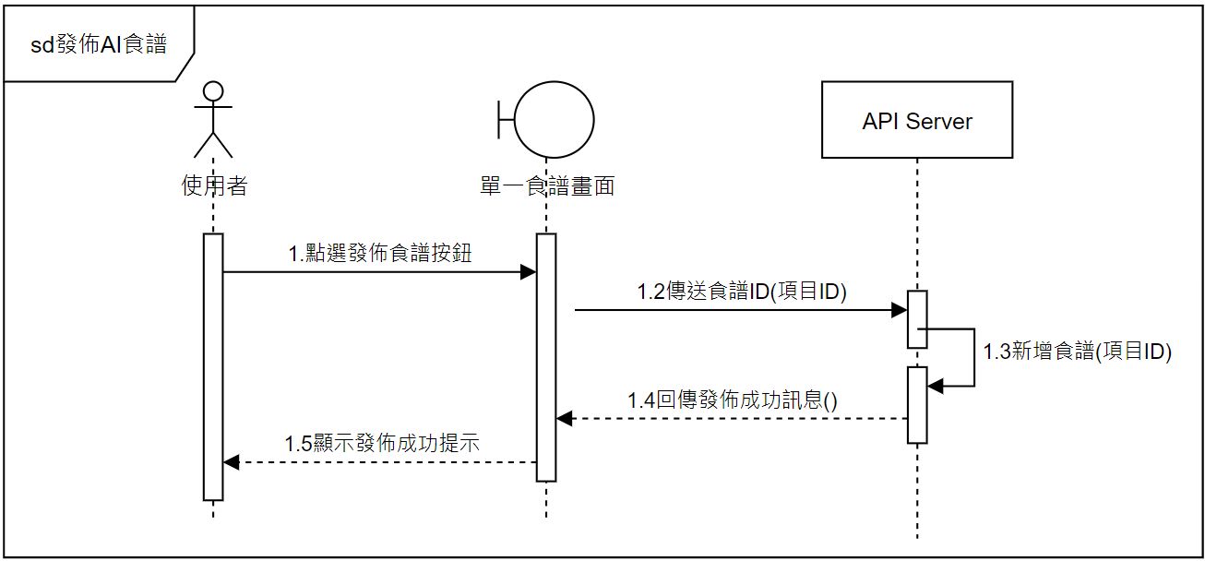

▲圖 6-1-4 發佈AI食譜之循序圖

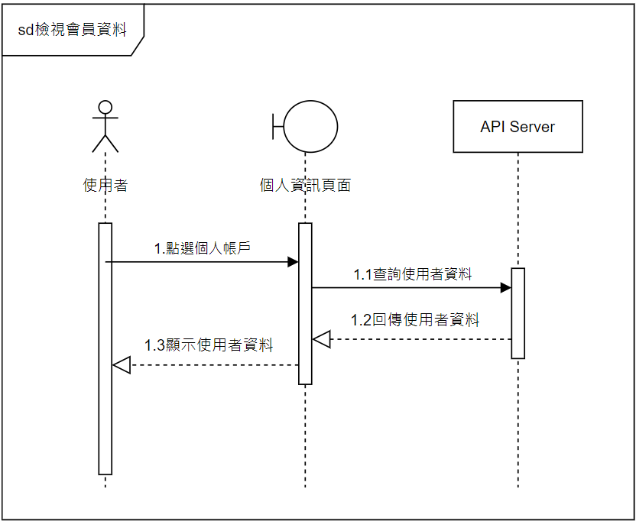

▲圖 6-1-5 檢視會員資料之循序圖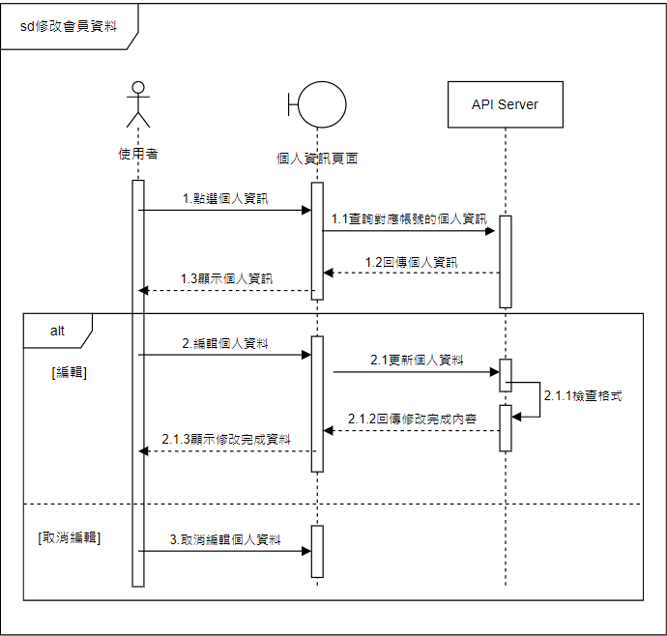

▲圖 6-1-6 修改會員資料之循序圖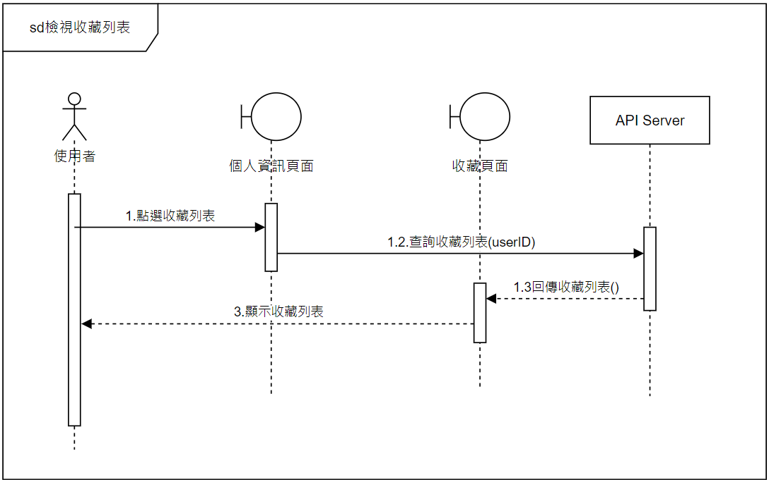

▲圖 6-1-7檢視收藏列表之循序圖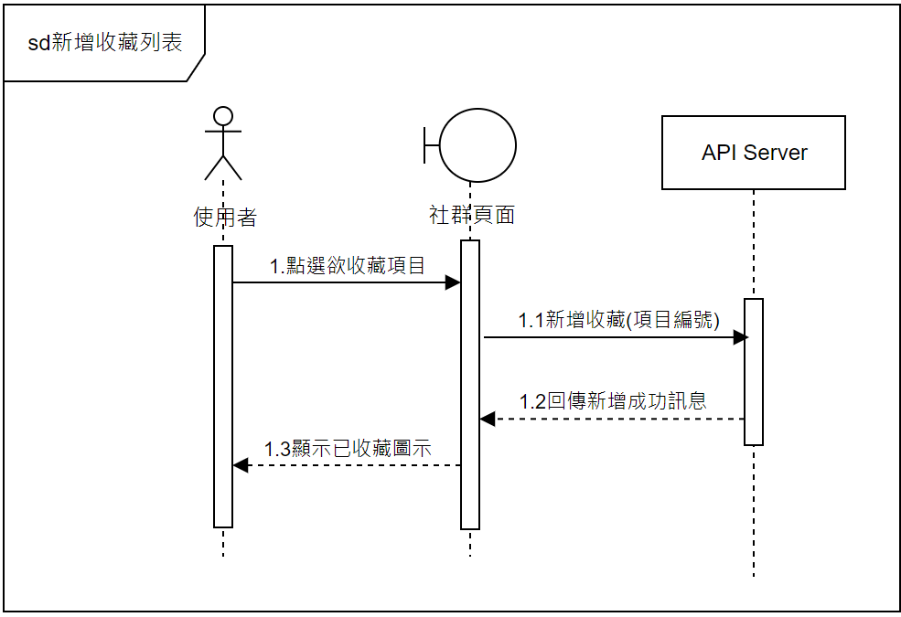

▲圖 6-1-8新增收藏列表之循序圖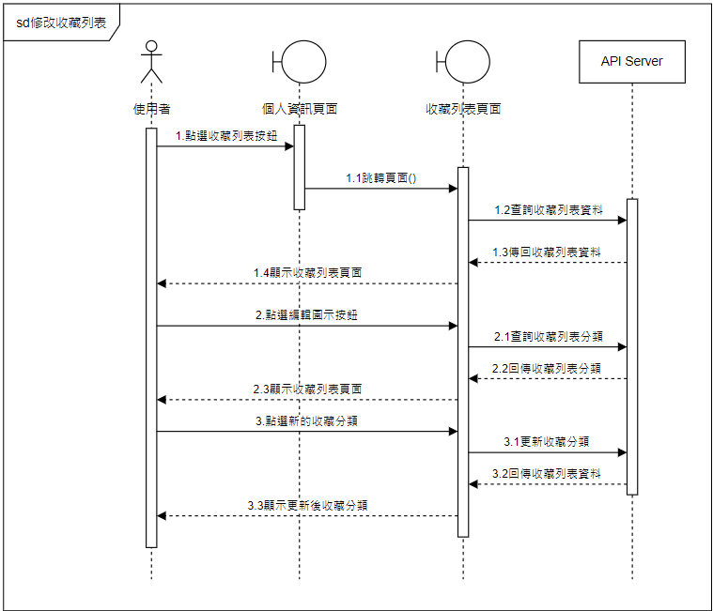

▲圖 6-1-9修改收藏列表之循序圖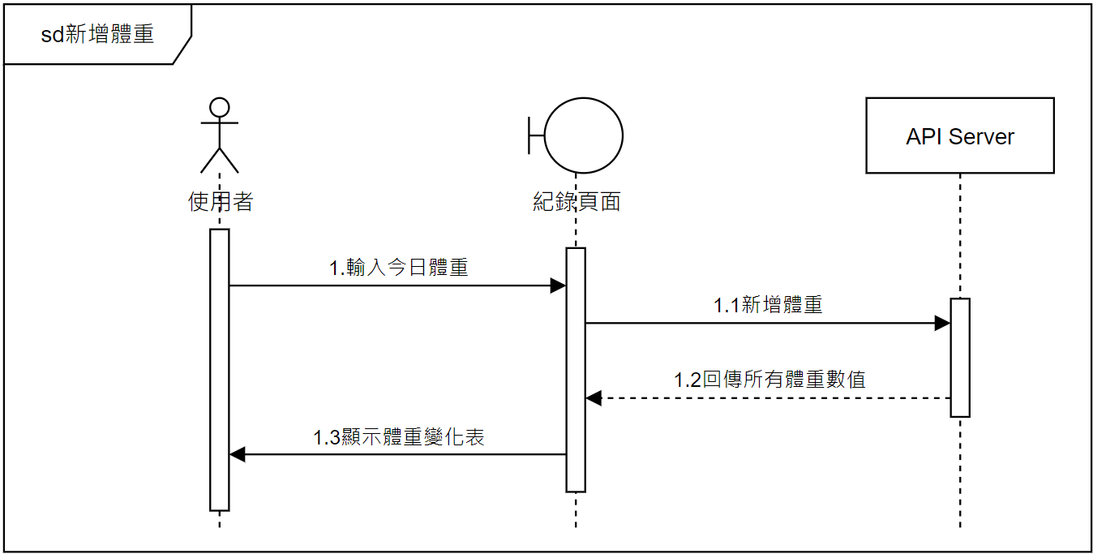

▲圖 6-1-10新增體重之循序圖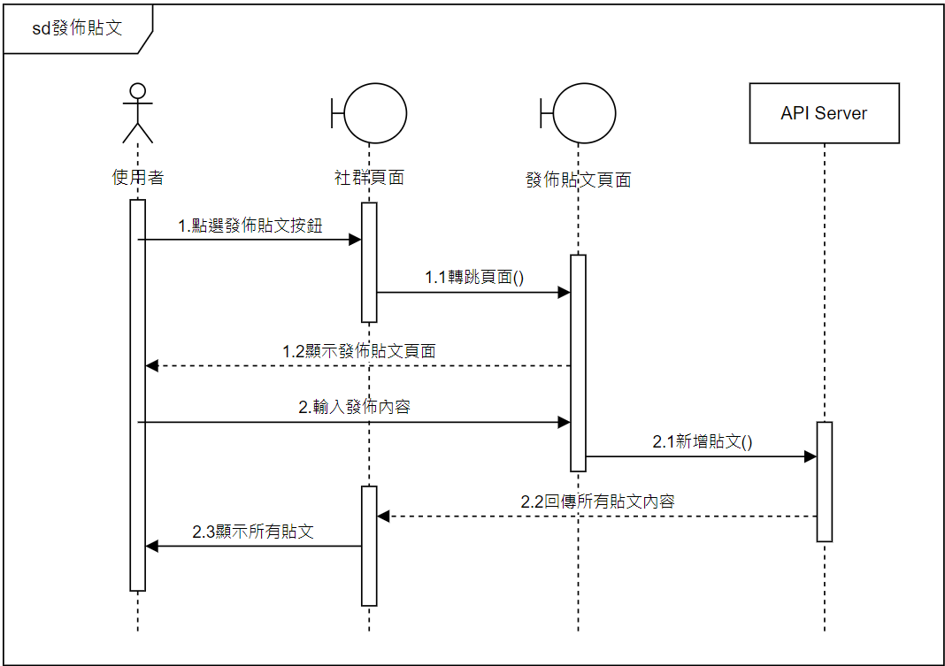

▲圖 6-1-11發佈貼文之循序圖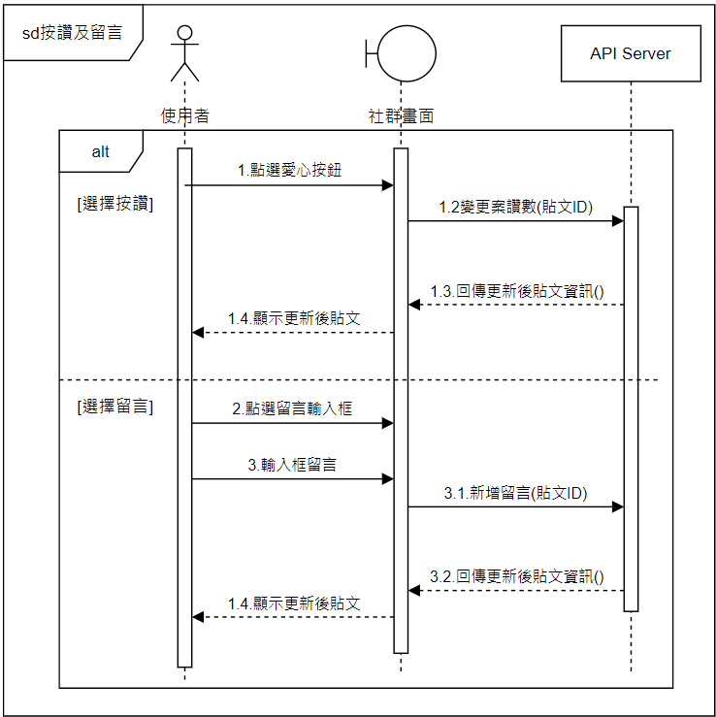

▲圖 6-1-12按讚及留言之循序圖

6-2 設計類別圖(Design class diagram)

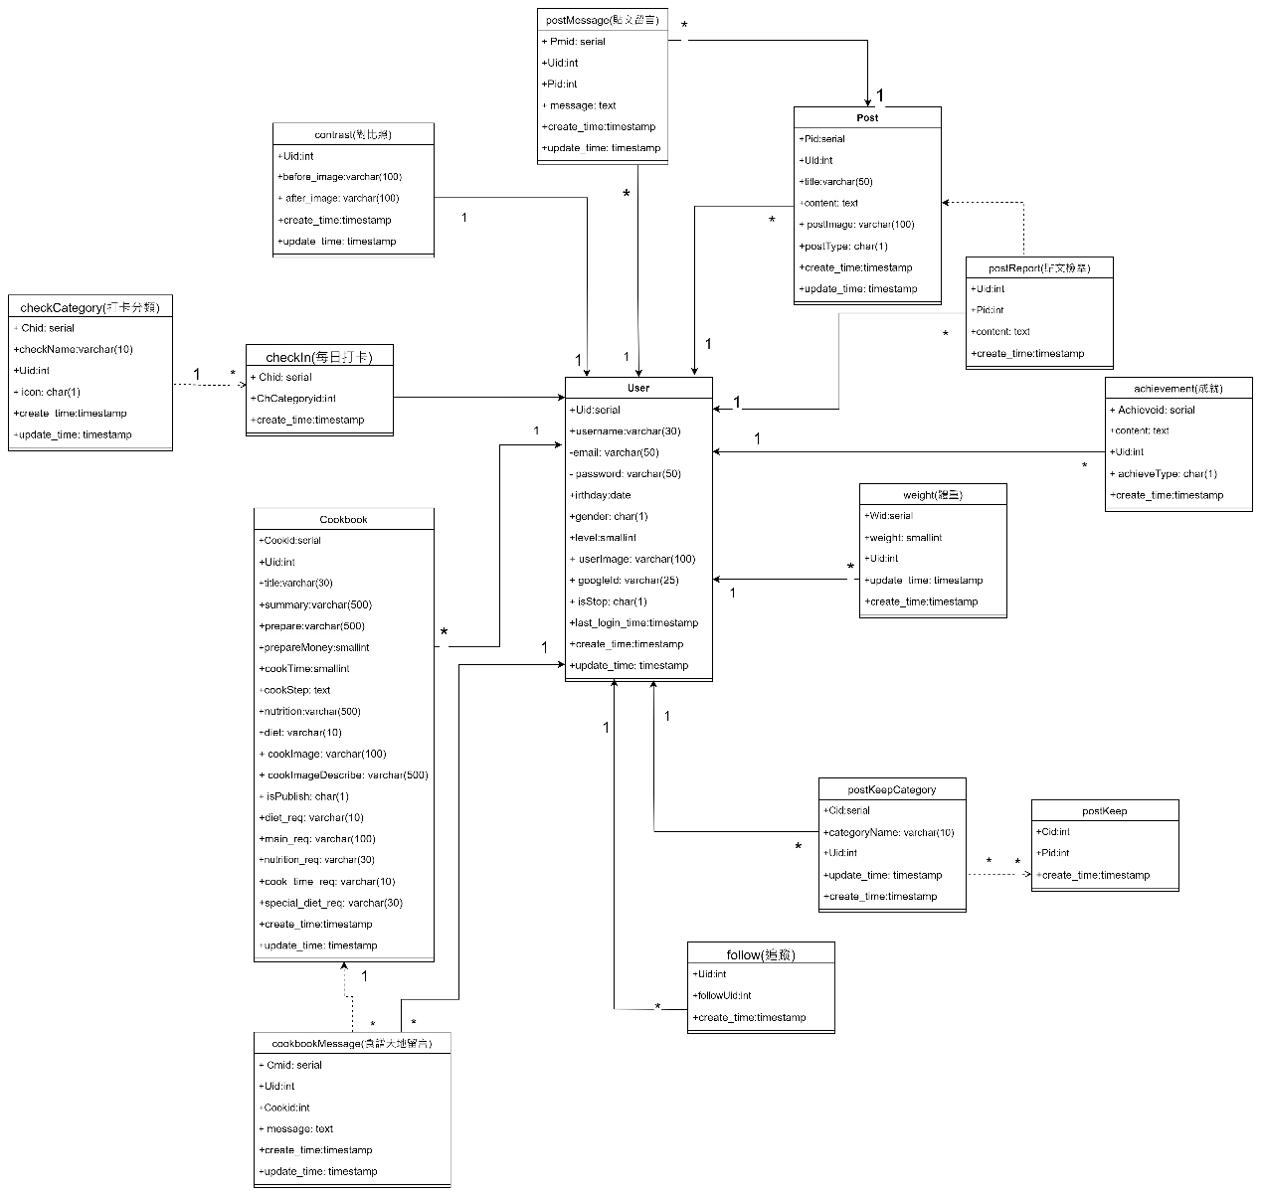

▲圖6-2-1 設計類別圖

**第7章 實作模型**

7-1佈署圖

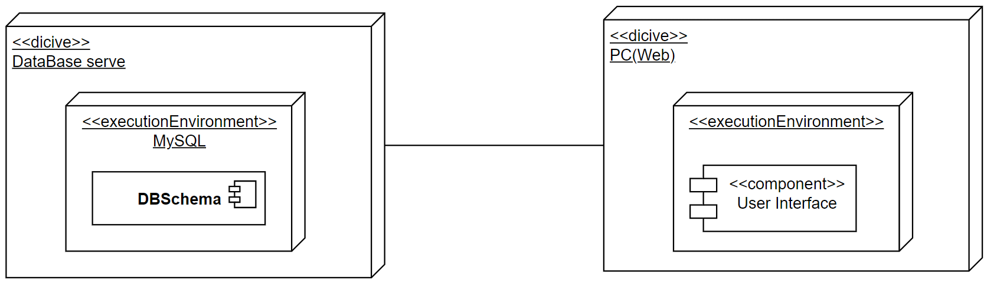

▲圖 7-1-1佈署圖

7-2套件圖

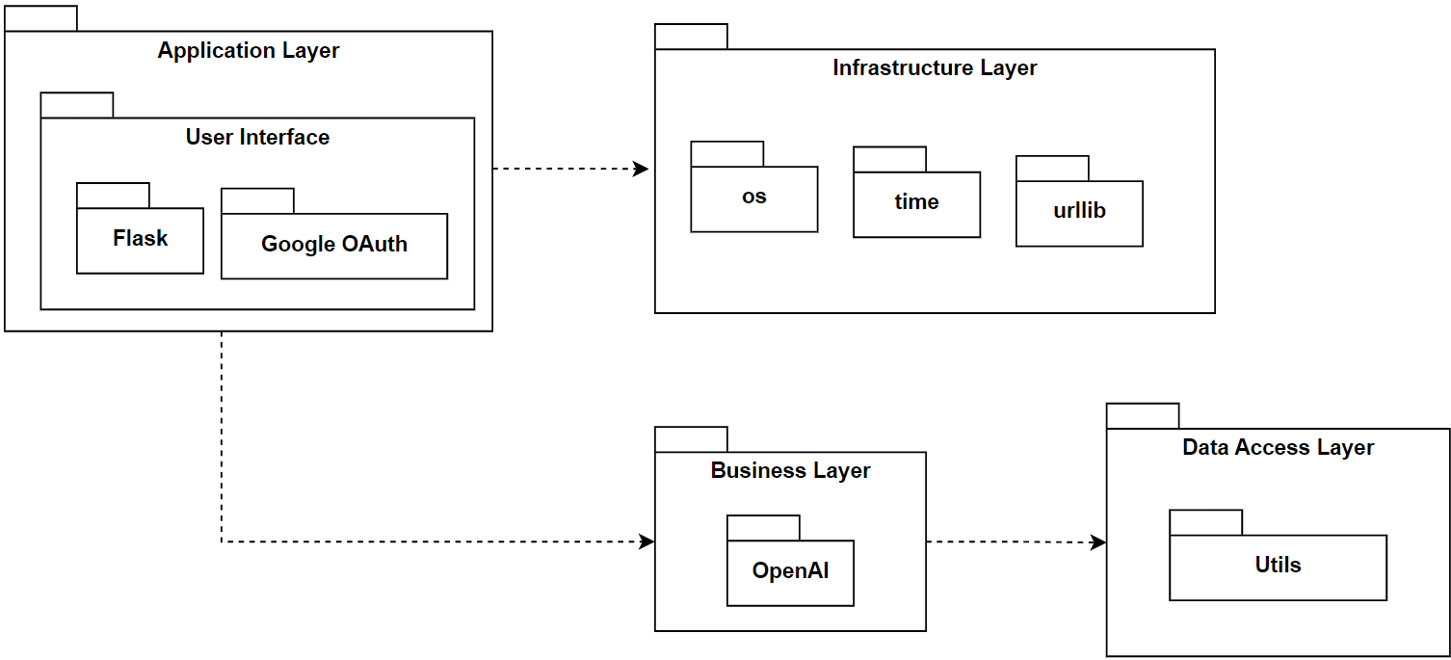

▲圖 7-2-1套件圖

7-3元件圖

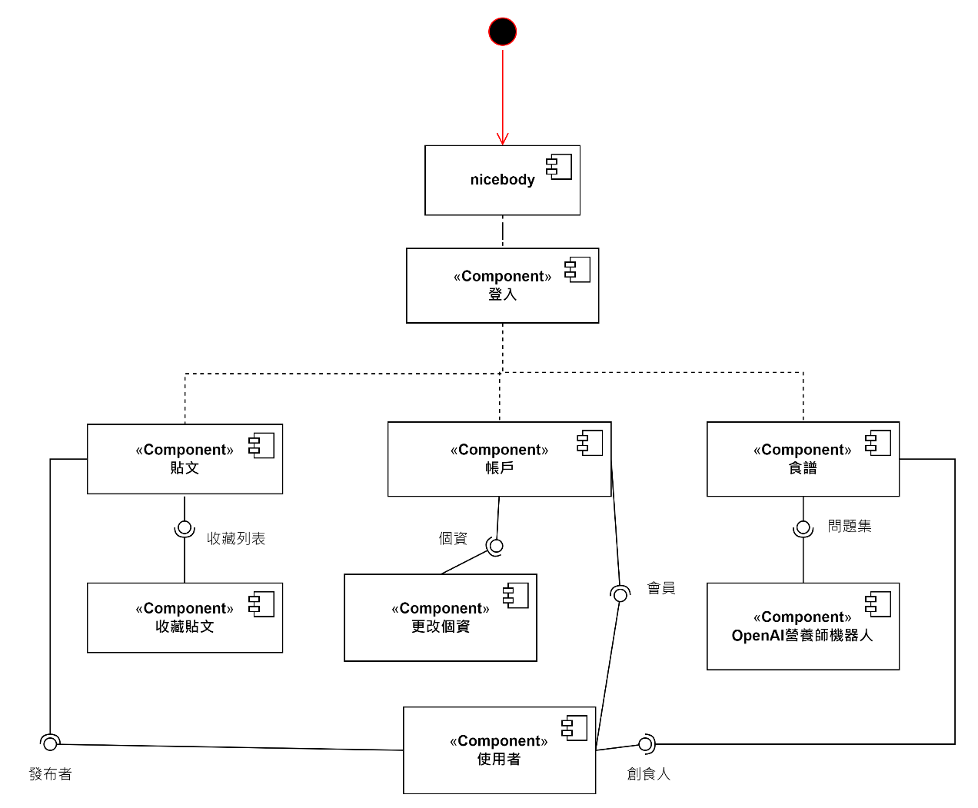

▲圖 7-3-1元件圖

7-4狀態機

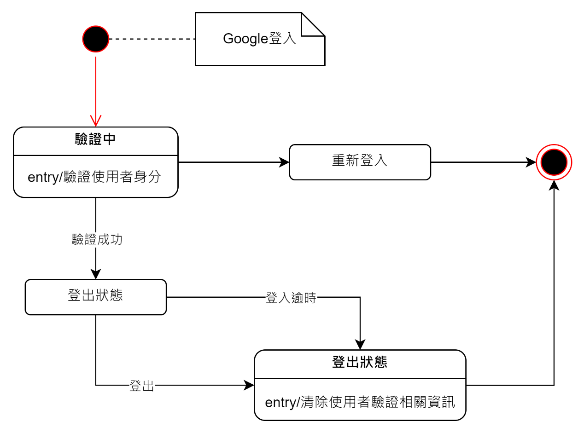

▲圖 7-4-1登入之狀態機圖

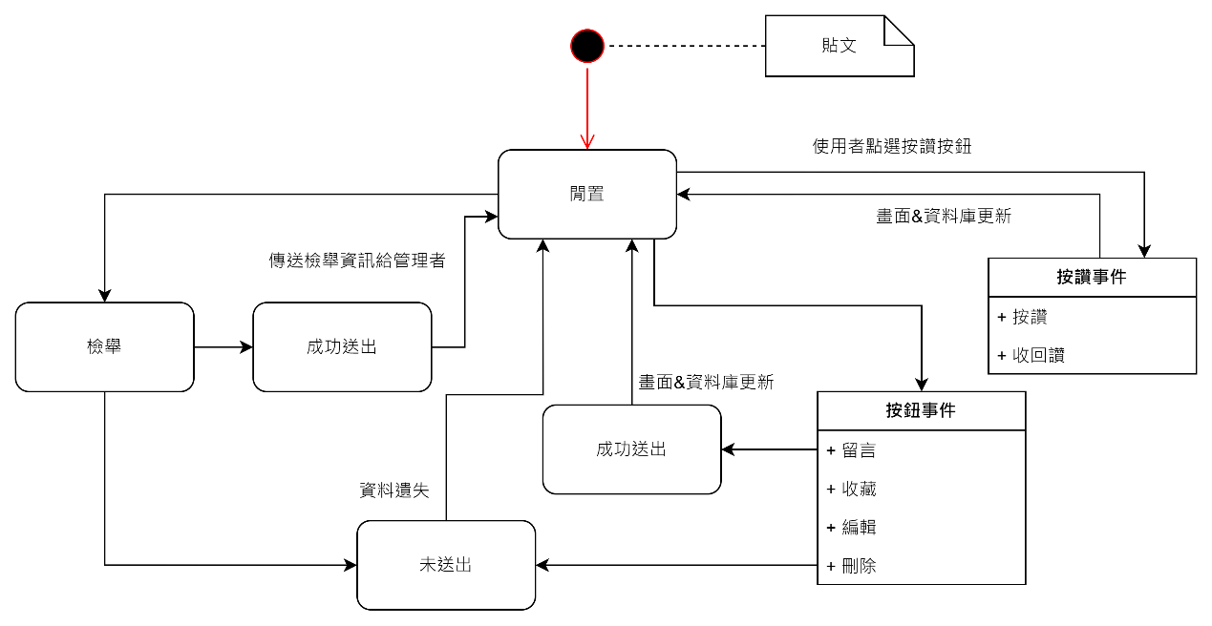

▲圖 7-4-2貼文之狀態機圖

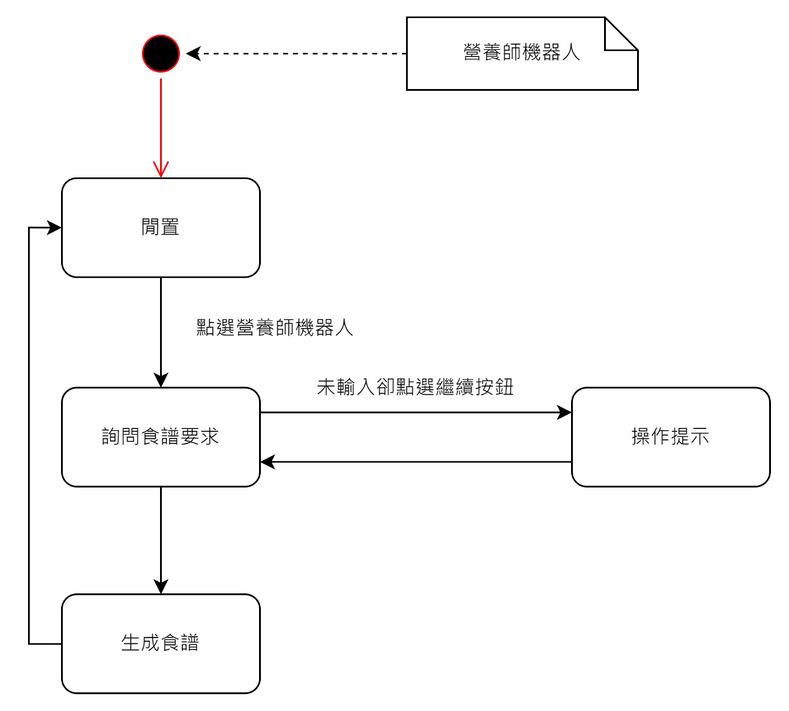

▲圖 7-4-3貼文之狀態機圖

**第8章 資料庫設計**

8-1 資料庫關聯表

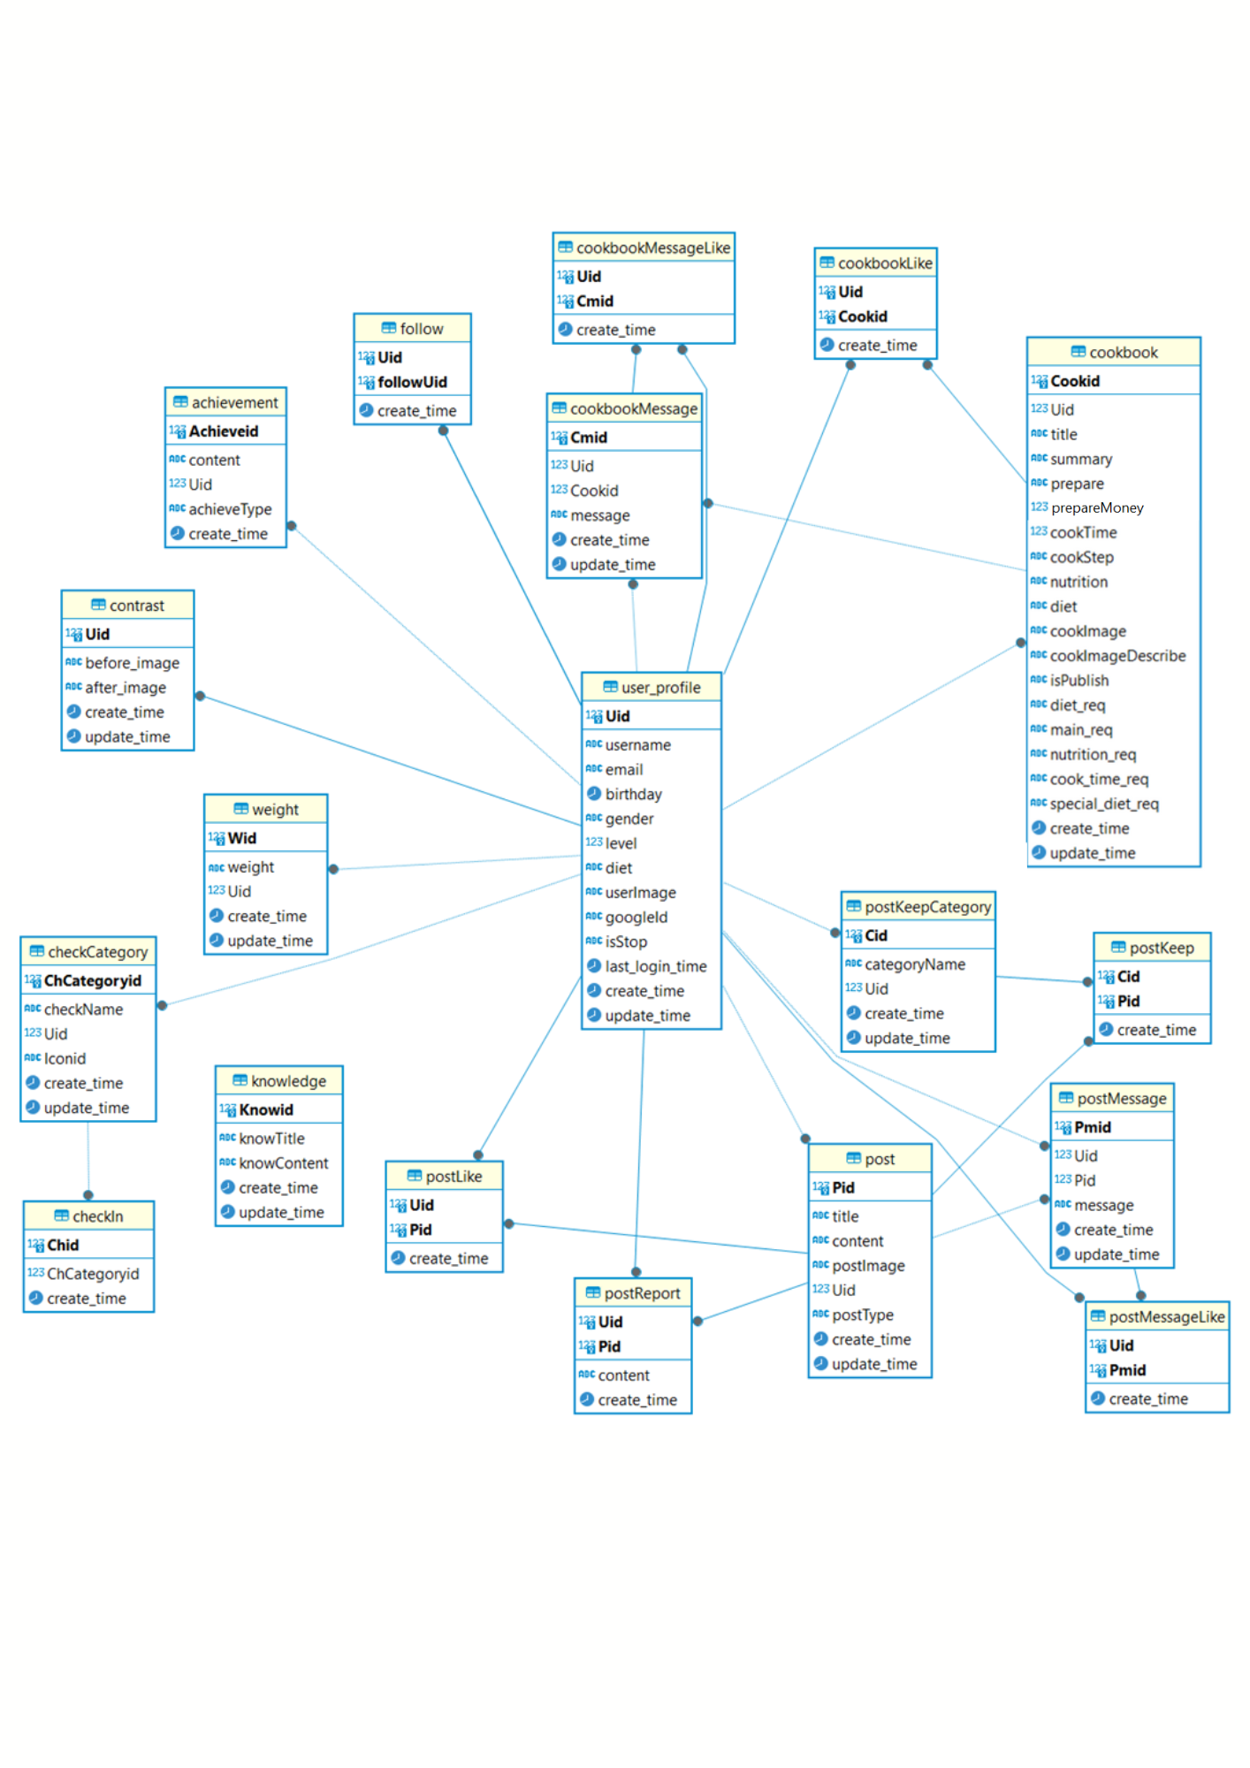

▲圖8-1-1 資料庫關聯圖

8-2 表格及其Meta data

▼表8-2-1個人資訊

|  |  |  |  |  |  |  |
| --- | --- | --- | --- | --- | --- | --- |
| T01 user_profile 個人資訊 | | | | | | |
| 欄位名稱 | 資料型態 | 長度 | 唯一性 | 允許空值 | 中文 | 備註 |
| Uid | serial |  | 否 | 否 | 使用者編號 | PK |
| username | varchar | 30 | 否 | 否 | 暱稱 |  |
| email | varchar | 50 | 是 | 否 | 電子信箱 |  |
| birthday | date |  | 否 | 是 | 生日 |  |
| gender | char | 1 | 否 | 是 | 性別(M/F) |  |
| level | smallint |  | 否 | 否 | 等級 |  |
| diet | char | 1 | 否 | 是 | 飲食法類型 |  |
| userImage | varchar | 100 | 是 | 是 | 使用者照片 |  |
| googleId | varchar | 25 | 是 | 是 | Google id |  |
| isStop | char | 1 | 否 | 否 | 帳號是否停用(Y/N) |  |
| last_login_time | timestamp |  | 否 | 否 | 上次登入時間 |  |
| create_time | timestamp |  | 否 | 否 | 建立時間 |  |
| update_time | timestamp |  | 否 | 否 | 修改時間 |  |

▼表8-2-2生成食譜

|  |  |  |  |  |  |  |
| --- | --- | --- | --- | --- | --- | --- |
| T02 Cookbook 生成食譜 | | | | | | |
| 欄位名稱 | 資料型態 | 長度 | 唯一性 | 允許空值 | 中文 | 備註 |
| Cookid | serial |  | 否 | 否 | 食譜編號 | PK |
| Uid | int |  | 否 | 否 | 使用者編號 | FK |
| title | varchar | 30 | 否 | 否 | 標題 |  |
| summary | varchar | 500 | 否 | 否 | 摘要 |  |
| prepare | varchar | 500 | 否 | 否 | 食材預估 |  |
| prepareMoney | smallint |  | 否 | 否 | 食材總估價 |  |
| cookTime | smallint |  | 否 | 否 | 烹調時間 |  |
| cookStep | text |  | 否 | 否 | 料理步驟 |  |
| nutrition | varchar | 500 | 否 | 否 | 營養配比 |  |
| diet | varchar | 10 | 否 | 否 | 飲食法類型 |  |
| cookImage | varchar | 100 | 是 | 否 | 食譜照片 |  |
| cookImageDescribe | varchar | 500 | 否 | 否 | 食譜照片描述 |  |
| isPublish | char | 1 | 否 | 否 | 是否發佈食譜天地(0:否, 1是) |  |
| diet_req | varchar | 10 | 否 | 否 | 飲食法 |  |
| main_req | varchar | 100 | 否 | 否 | 主要食材 |  |
| nutrition_req | varchar | 100 | 否 | 否 | 營養需求 |  |
| cook_time_req | varchar | 10 | 否 | 否 | 烹調時間 |  |
| special_diet_req | varchar | 100 | 否 | 否 | 特殊飲食需求 |  |
| create_time | timestamp |  | 否 | 否 | 建立時間 |  |
| update_time | timestamp |  | 否 | 否 | 修改時間 |  |

▼表8-2-3食譜天地按讚數

|  |  |  |  |  |  |  |
| --- | --- | --- | --- | --- | --- | --- |
| T03 cookbookLike食譜天地按讚數 | | | | | | |
| 欄位名稱 | 資料型態 | 長度 | 唯一性 | 允許空值 | 中文 | 備註 |
| Uid | int |  | 否 | 否 | 使用者編號 | PK,FK |
| Cookid | int |  | 否 | 否 | 食譜編號 | PK,FK |
| create_time | timestamp |  | 否 | 否 | 建立時間 |  |

▼表8-2-4食譜天地留言

|  |  |  |  |  |  |  |
| --- | --- | --- | --- | --- | --- | --- |
| T04 cookbookMessage食譜天地留言 | | | | | | |
| 欄位名稱 | 資料型態 | 長度 | 唯一性 | 允許空值 | 中文 | 備註 |
| Cmid | serial |  | 否 | 否 | 食譜天地留言編號 | PK |
| Uid | int |  | 否 | 否 | 使用者編號 | FK |
| Cookid | int |  | 否 | 否 | 食譜天地編號 | FK |
| message | text |  | 否 | 否 | 留言 |  |
| create_time | timestamp |  | 否 | 否 | 建立時間 |  |
| update_time | timestamp |  | 否 | 否 | 修改時間 |  |

表8-2-5食譜天地留言按讚數

|  |  |  |  |  |  |  |
| --- | --- | --- | --- | --- | --- | --- |
| T05 cookbookMessageLike食譜天地留言按讚數 | | | | | | |
| 欄位名稱 | 資料型態 | 長度 | 唯一性 | 允許空值 | 中文 | 備註 |
| Uid | int |  | 否 | 否 | 使用者編號 | PK,FK |
| Cmid | int |  | 否 | 否 | 食譜天地留言編號 | PK,FK |
| create_time | timestamp |  | 否 | 否 | 建立時間 |  |

▼表8-2-6社群貼文

|  |  |  |  |  |  |  |
| --- | --- | --- | --- | --- | --- | --- |
| T06 post 社群貼文 | | | | | | |
| 欄位名稱 | 資料型態 | 長度 | 唯一性 | 允許空值 | 中文 | 備註 |
| Pid | serial |  | 否 | 否 | 貼文編號 | PK |
| title | varchar | 50 | 否 | 否 | 標題 |  |
| content | text |  | 否 | 否 | 內文 |  |
| postImage | varchar | 100 | 是 | 是 | 貼文照片 |  |
| Uid | int |  | 否 | 否 | 使用者編號 | FK |
| postType | char | 1 | 否 | 否 | 貼文類型 |  |
| create_time | timestamp |  | 否 | 否 | 建立時間 |  |
| update_time | timestamp |  | 否 | 否 | 修改時間 |  |

▼表8-2-7貼文留言

|  |  |  |  |  |  |  |
| --- | --- | --- | --- | --- | --- | --- |
| T07 postMessage 貼文留言 | | | | | | |
| 欄位名稱 | 資料型態 | 長度 | 唯一性 | 允許空值 | 中文 | 備註 |
| Pmid | serial |  | 否 | 否 | 貼文留言編號 | PK |
| Uid | int |  | 否 | 否 | 使用者編號 | FK |
| Pid | int |  | 否 | 否 | 貼文編號 | FK |
| message | text |  | 否 | 否 | 留言 |  |
| create_time | timestamp |  | 否 | 否 | 建立時間 |  |
| update_time | timestamp |  | 否 | 否 | 修改時間 |  |

表8-2-8貼文留言按讚數

|  |  |  |  |  |  |  |
| --- | --- | --- | --- | --- | --- | --- |
| T08 postMessageLike貼文留言按讚數 | | | | | | |
| 欄位名稱 | 資料型態 | 長度 | 唯一性 | 允許空值 | 中文 | 備註 |
| Uid | int |  | 否 | 否 | 使用者編號 | PK,FK |
| Pmid | int |  | 否 | 否 | 貼文留言編號 | PK,FK |
| create_time | timestamp |  | 否 | 否 | 建立時間 |  |

▼表8-2-9貼文檢舉

|  |  |  |  |  |  |  |
| --- | --- | --- | --- | --- | --- | --- |
| T09 postReport 貼文檢舉 | | | | | | |
| 欄位名稱 | 資料型態 | 長度 | 唯一性 | 允許空值 | 中文 | 備註 |
| Uid | int |  | 否 | 否 | 使用者編號 | PK,FK |
| Pid | int |  | 否 | 否 | 貼文編號 | PK,FK |
| content | text |  | 否 | 否 | 檢舉原因 |  |
| create_time | timestamp |  | 否 | 否 | 建立時間 |  |

▼表8-2-10貼文按讚數

|  |  |  |  |  |  |  |
| --- | --- | --- | --- | --- | --- | --- |
| T10 postLike貼文按讚數 | | | | | | |
| 欄位名稱 | 資料型態 | 長度 | 唯一性 | 允許空值 | 中文 | 備註 |
| Uid | int |  | 否 | 否 | 使用者編號 | PK,FK |
| Pid | int |  | 否 | 否 | 貼文編號 | PK,FK |
| create_time | timestamp |  | 否 | 否 | 建立時間 |  |

▼表8-2-11貼文分類

|  |  |  |  |  |  |  |
| --- | --- | --- | --- | --- | --- | --- |
| T11 postKeepCategory貼文分類 | | | | | | |
| 欄位名稱 | 資料型態 | 長度 | 唯一性 | 允許空值 | 中文 | 備註 |
| Cid | serial |  | 否 | 否 | 分類編號 | PK |
| categoryName | varchar | 10 | 否 | 否 | 分類名稱 |  |
| Uid | int |  | 否 | 否 | 使用者編號 | FK |
| create_time | timestamp |  | 否 | 否 | 建立時間 |  |
| update_time | timestamp |  | 否 | 否 | 修改時間 |  |

▼表8-2-12貼文收藏

|  |  |  |  |  |  |  |
| --- | --- | --- | --- | --- | --- | --- |
| T12 postKeep貼文收藏 | | | | | | |
| 欄位名稱 | 資料型態 | 長度 | 唯一性 | 允許空值 | 中文 | 備註 |
| Cid | int |  | 否 | 否 | 分類編號 | PK,FK |
| Pid | int |  | 否 | 否 | 貼文編號 | PK,FK |
| create_time | timestamp |  | 否 | 否 | 建立時間 |  |

▼表8-2-13追蹤

|  |  |  |  |  |  |  |
| --- | --- | --- | --- | --- | --- | --- |
| T13 Follow追蹤 | | | | | | |
| 欄位名稱 | 資料型態 | 長度 | 唯一性 | 允許空值 | 中文 | 備註 |
| Uid | int |  | 否 | 否 | 使用者編號 | PK,FK |
| followUid | int |  | 否 | 否 | 使用者編號 (追蹤者) | PK,FK |
| create_time | timestamp |  | 否 | 否 | 建立時間 |  |

▼表8-2-14對比照

|  |  |  |  |  |  |  |
| --- | --- | --- | --- | --- | --- | --- |
| T14 contrast對比照 | | | | | | |
| 欄位名稱 | 資料型態 | 長度 | 唯一性 | 允許空值 | 中文 | 備註 |
| Uid | int |  | 否 | 否 | 使用者編號 | PK,FK |
| before_image | varchar | 100 | 否 | 是 | 前後對照-前 |  |
| after_image | varchar | 100 | 否 | 是 | 前後對照-後 |  |
| create_time | timestamp |  | 否 | 否 | 建立時間 |  |
| update_time | timestamp |  | 否 | 否 | 修改時間 |  |

▼表8-2-15打卡分類

|  |  |  |  |  |  |  |
| --- | --- | --- | --- | --- | --- | --- |
| T15 CheckCategory打卡分類 | | | | | | |
| 欄位名稱 | 資料型態 | 長度 | 唯一性 | 允許空值 | 中文 | 備註 |
| ChCategoryid | serial |  | 否 | 否 | 打卡分類編號 | PK |
| checkName | varchar | 10 | 否 | 否 | 打卡名稱 |  |
| Uid | int |  | 否 | 否 | 使用者編號 | FK |
| icon | char | 1 | 否 | 否 | icon |  |
| create_time | timestamp |  | 否 | 否 | 建立時間 |  |
| update_time | timestamp |  | 否 | 否 | 修改時間 |  |

▼表8-2-16每日打卡

|  |  |  |  |  |  |  |
| --- | --- | --- | --- | --- | --- | --- |
| T16 CheckIn每日打卡 | | | | | | |
| 欄位名稱 | 資料型態 | 長度 | 唯一性 | 允許空值 | 中文 | 備註 |
| Chid | serial |  | 否 | 否 | 每日打卡編號 | PK |
| ChCategoryid | int |  | 否 | 否 | 打卡分類編號 | FK |
| create_time | timestamp |  | 否 | 否 | 建立時間 |  |

▼表8-2-17體重

|  |  |  |  |  |  |  |
| --- | --- | --- | --- | --- | --- | --- |
| T17 weight體重 | | | | | | |
| 欄位名稱 | 資料型態 | 長度 | 唯一性 | 允許空值 | 中文 | 備註 |
| Wid | serial |  | 否 | 否 | 體重編號 | PK |
| weight | varchar | 5 | 否 | 否 | 體重 |  |
| Uid | int |  | 否 | 否 | 使用者編號 | FK |
| create_time | timestamp |  | 否 | 否 | 建立時間 |  |
| update_time | timestamp |  | 否 | 否 | 修改時間 |  |

表8-2-18小知識

|  |  |  |  |  |  |  |
| --- | --- | --- | --- | --- | --- | --- |
| T18 knowledge小知識 | | | | | | |
| 欄位名稱 | 資料型態 | 長度 | 唯一性 | 允許空值 | 中文 | 備註 |
| Knowid | serial |  | 否 | 否 | 小知識編號 | PK |
| knowTitle | varchar | 20 | 否 | 否 | 小知識標題 |  |
| knowContent | text |  | 否 | 否 | 小知識內容 |  |
| create_time | timestamp |  | 否 | 否 | 建立時間 |  |
| update_time | timestamp |  | 否 | 否 | 修改時間 |  |

表8-2-19成就

|  |  |  |  |  |  |  |
| --- | --- | --- | --- | --- | --- | --- |
| T19 achievement成就 | | | | | | |
| 欄位名稱 | 資料型態 | 長度 | 唯一性 | 允許空值 | 中文 | 備註 |
| Achieveid | serial |  | 否 | 否 | 成就編號 | PK |
| content | varchar | 50 | 否 | 否 | 內文 |  |
| Uid | int |  | 否 | 否 | 使用者編號 | FK |
| achieveType | char | 1 | 否 | 否 | 成就類型 |  |
| create_time | timestamp |  | 否 | 否 | 建立時間 |  |